Отчёт

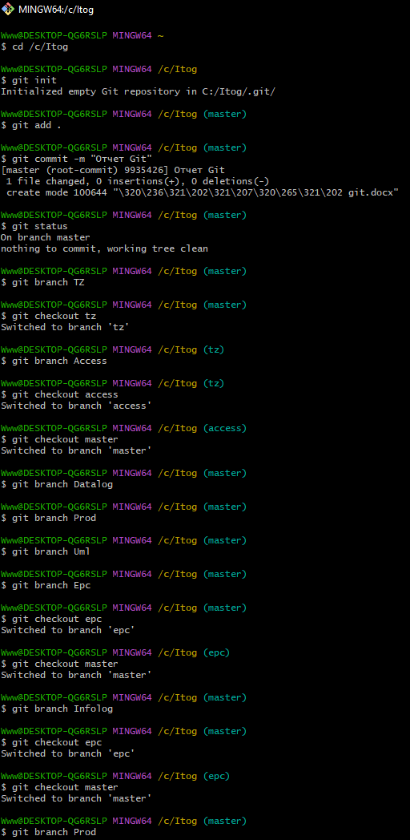

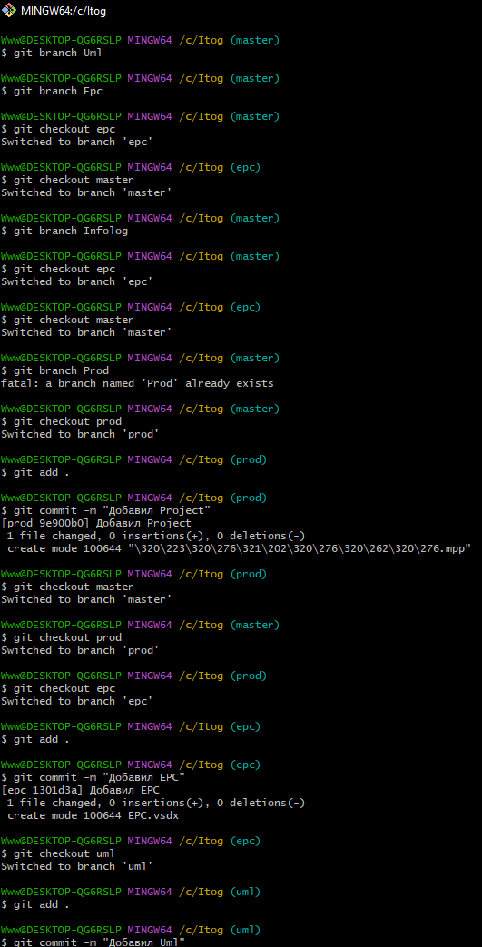

Созданы ветки: Unl, Epc, Infolog, Prod, tz, access.

Выполнены переключения между ветками (checkout) для работы в разных ветках.

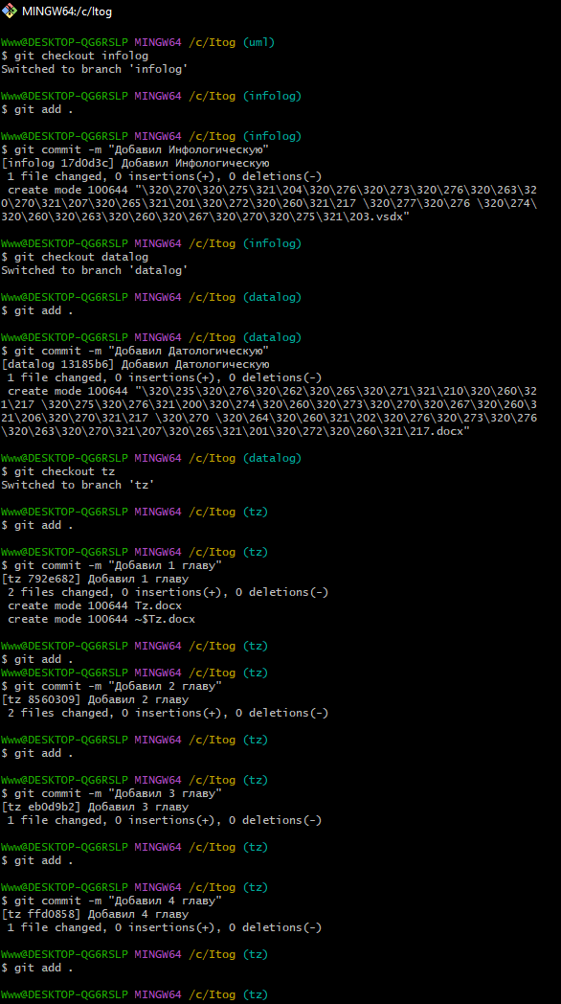

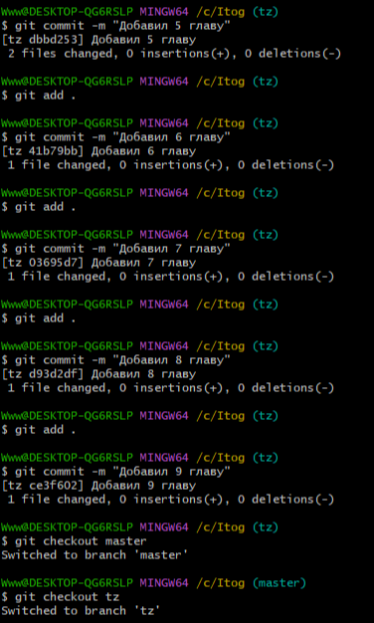

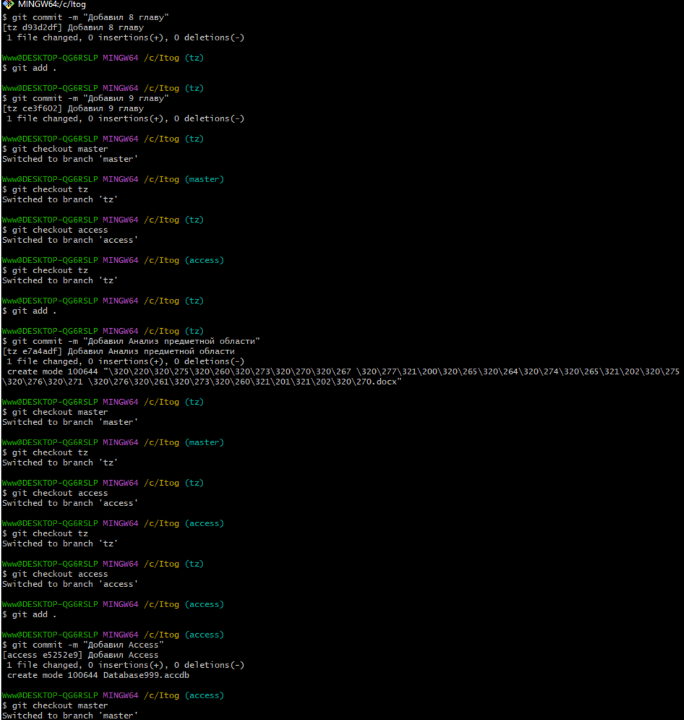

В ходе работы были созданы и использованы несколько веток для организации задач.